

«УТВЕРЖДЕНО»
Директор АНО «Дагестанский спортивный беговой клуб «РАН» (ДАГРАН)

_____________Джафаров Х.И.
«07» августа 2026г



«СОГЛАСОВАНО»
Министр по физической культуре и спорту Республики Дагестан

_____________ Сажидов С.Х.
«___» _______________2026г

«СОГЛАСОВАНО»
Начальник управления спорта, туризма и работы с молодежью города Махачкалы

____________Мирзагаджиев М.И.
«___» _______________2026г

«СОГЛАСОВАНО»
Начальник управления культуры, молодежной политики, ФК, спорта и туризма Администрации ГО "город Каспийск"

_______________Магомедов М.М.
«___» _______________2026г

ПОЛОЖЕНИЕ
О ПРОВЕДЕНИИ РЕСПУБЛИКАНСКОГО ЛЕГКОАТЛЕТИЧЕСКОГО ЗАБЕГА
«Женский забег Gubba Run»

Республика Дагестан
2026 г.
Общее описание проекта
«Женский забег Gubba Run» (далее - Соревнование) проводится в честь всероссийского дня Матери «DAGRUN».

- Цели и задачи мероприятия
  - Вовлечение граждан в систематические занятия физкультурой и спортом;
  - развитие массового бегового движения в Республике;
  - популяризация бега на длинные дистанции и прививание любви к бегу среди населения Республики;
  - пропаганда здорового образа жизни и повышение форм организации массовой физкультурно-спортивной работы;
  - повышение уровня мастерства, выявление сильнейших спортсменов.

2. Руководство организацией и проведением соревнований
Общее руководство организацией, подготовкой и проведением соревнований осуществляет оргкомитет в составе бегового клуба «DAGRUN» и представителей сети спортивных магазинов «Спортлидер».
Оргкомитет отвечает за:
- подготовку документов и материалов Соревнования;
- предоставление призов для вручения победителям и призерам Соревнования;
- информационное обеспечение участников;
- организацию мер безопасности и медицинского обеспечения Соревнования;
- контроль официальных протестов и решение спорных вопросов;
- рассмотрение документов о допуске к участию в Соревновании.
- Непосредственное судейство соревнований возлагается на судейскую коллегию.

3. Расходы по организации и проведению соревнования
Подготовка и проведение Соревнования осуществляется за счет частных средств и привлеченных средств спонсоров мероприятия.
Расходы по приезду, размещению и питанию несут сами участники.

4.Место и время проведения забега
Дата проведения Соревнования: 15.11.2026 года.
Место сбора, старта и финиша: г. Махачкала, парк Ленинского Комсомола.

5. Дистанции и форматы участия
3.1. Основная дистанция: ЖЕНСКИЙ ЗАБЕГ GUBBA RUN– длина дистанции 3,3 км.
3.2 ОТКРЫТЫЙ ФАН-ЗАБЕГ: длина дистанции 1 км, РЕГИСТРАЦИЯ НЕ ТРЕБУЕТСЯ.
6.Программа проведения мероприятия

14 ноября | 10:00 - 19:00 | Выдача участникам стартовых пакетов по адресу г. Махачкала, ул. Ярагского, 30, ТЦ «7 Континент», 3 этаж
15 ноября | 8:00 | Открытие стартового городка
15 ноября | 8:40 | Разминка участников забега
15 ноября | 9:00 | Старт забега на 3 км
15 ноября | 10:30 | Старт открытого Фан-забега
15 ноября | По завершении забега всеми участниками | Награждение финишеров, торжественная церемония закрытия Соревнования.
*время московское

7.Условия участия
7.1 Для участия в Женском забеге Gubba Run» допускаются девушки в возрасте от 14 лет и старше.

Дети от 14 до 18 лет (лица, не достигшие восемнадцатилетнего возраста) допускаются к участию в Соревновании с согласия родителей (законных представителей).

Допуск к участию осуществляется при наличии медицинской справки о допуске к занятиям физической культурой и спортом.

Номер (чип) выдаётся каждому участнику при регистрации и должен быть закреплён на видном месте.

Возраст участника определяется на дату проведения забега.

7.3 Для участия в ОТКРЫТОМ ФАН-ЗАБЕГЕ допускаются участники в возрасте от 14 лет.
Допуск к участию осуществляется при наличии медицинской справки о допуске к занятиям физической культурой и спортом.
Сопровождение родителей (законных представителей) приветствуется.
Возраст участника определяется на дату проведения забега.
Принимая участие в Соревновании, участник подтверждает, что регулярно проходит медицинское обследование в целях обеспечения безопасности участия в Соревновании для здоровья, в соответствии с пп.5 п. 2 ст. 24 ФЗ от 04.12.2007 г. 329 ФЗ «О физической культуре и спорте в РФ», не имеет каких-либо медицинских или иных ограничений по состоянию здоровья, которые могут подвергнуть опасности или ограничить его участие в Соревновании.
Участник соревнования подтверждает условие о состоянии здоровья путем предоставления медицинской справки и принимает на себя все риски и негативные последствия, связанные с нарушением данного условия.

8. Регистрация участников
Зарегистрироваться на забег можно на сайте партнера russiarunning.com с 30.10.2026г. по 14.11.2026г. включительно, для получения стартового номера нужно будет дополнительно предоставить медицинскую справку о допуске к выбранной дистанции
Электронная регистрация участников Соревнования на дистанции будет закрыта 14.11.2026г. в 23:59.
Максимальное число участников Соревнования - 100 человек.
Дополнительная регистрация на забег будет открыта во время выдачи стартовых пакетов, 15 ноября с 8:00 до 18:00, если на момент закрытия электронной регистрации не было достигнуто максимальное число участников Соревнования.
Электронная регистрация может быть закрыта досрочно при достижении максимального числа участников Соревнования, предусмотренного настоящим Положением.
Заявку на участие может подать любой гражданин РФ старше 14 лет.
При регистрации участник обязан указывать персональные данные в соответствии с удостоверением личности.
Участник считается зарегистрированным, только при полной оплате регистрационного взноса.
Организаторы оставляют за собой право досрочно закрыть регистрацию на любую из дистанций.

9.Условия получение стартового номера
Выдача стартовых номеров будет осуществляться в день выдачи стартовых пакетов 14 ноября 2026г., по адресу г. Махачкала, ул. Магомеда Ярагского 30, на 3 этаже ТЦ «7 континент».

При получении стартового пакета участник обязан предоставить:
- Оригинал документа удостоверяющего личность (паспорт, загранпаспорт, водительские права, удостоверение сотрудника ОВД либо иных структур);
- оригинал и копию медицинской справки на имя участника.
Справка должна быть выдана российским медицинским учреждением и содержать: допуск к соревнованиям по бегу или легкой атлетике, штамп организации, подпись и печать врача, печать организации с её наименованием, а также дату выдачи. Справка должна быть действительна в день забега. Принимаются два варианта справок, удовлетворяющих изложенным выше условиям: справка, оформленная по форме из Приложения № 2 к Приказу Минздрава Р Ф № 1144н от 23.10.2020 г. (срок действия такой справки не может превышать 1 год с даты выдачи); справка, оформленная по другой, действующей форме, подтверждающая наличие у участника 1 или 2 группы здоровья (срок действия такой справки не может превышать 6 месяцев с даты выдачи). Справка не должна содержать противопоказаний к повышенным нагрузкам, занятиям спортом, а также любые другие условия, препятствующие участию в соревнованиях;
- ксерокопия и распечатанное фото медицинской справки принимается только при предъявлении оригинала.
Копия справки остается у организаторов. В случае отсутствия копии организатор вправе забрать оригинал, в таком случае оригинал справки участнику не возвращается. Копия справки принимается только при предъявлении оригинала справки.
Получение стартового пакета возможно через доверенное лицо. Доверенное лицо участника обязано предоставить:
- копию паспорта участника забега;
- паспорт доверенного лица (человека, получающего стартовый пакет);
- оригинал и копию медицинской справки на имя участника. Справка должна быть выдана российским медицинским учреждением и содержать: допуск к соревнованиям по бегу или легкой атлетике, штамп организации, подпись и печать врача, печать организации с её наименованием, а также дату выдачи. Справка должна быть действительна в день забега. Принимаются два варианта справок, удовлетворяющих изложенным выше условиям: справка, оформленная по форме из Приложения № 2 к Приказу Минздрава Р Ф № 1144н от 23.10.2020 г. (срок действия такой справки не может превышать 1 год с даты выдачи); справка, оформленная по другой, действующей форме, подтверждающая наличие у участника 1 или 2 группы здоровья (срок действия такой справки не может превышать 6 месяцев с даты выдачи). Справка не должна содержать противопоказаний к повышенным нагрузкам, занятиям спортом, а также любые другие условия, препятствующие участию в соревнованиях;
- оригинал доверенности на имя доверенного лица, заполненной в свободной форме, с собственноручной подписью участника забега.

Выдача номеров в день старта осуществляться не будет.

10. Условия допуска.
К участию в соревновании не допускаются:
- Участник без стартового номера;
- Участники имеющие медицинские противопоказания к занятиям физической культурой и спортом;
- Участники с животными;
- Участники с детьми в колясках, специальных рюкзаках и других приспособления для переноски/перевозки детей;
- Участники в экипировке, со снаряжением или предметами, которые могут помешать или нанести вред самому участнику или вред другим участникам Соревнования;
- Участники, использующие любые механические средства передвижения.

11.Оплата

Цена регистрации на забег до 23:59 14 ноября 2026 года составляет:
1 000 рублей на дистанцию ДЕТСКИЙ ЗАБЕГ;
1 500 рублей на дистанцию ЗИМНИЙ ЗАБЕГ;
6 000 рублей на дистанцию ЭСТАФЕТА.

В цену регистрации входит организация трассы и пунктов финишного питания, стартовый номер, подарки от спонсоров.

13. Хронометраж

Хронометраж на забеге осуществляется вручную на контрольных точках. Хронометраж осуществляется на основе номера участника.

ТЕХНИЧЕСКИЙ РЕГЛАМЕНТ
Спортивно-бегового мероприятия,
посвященный Дню рождения бегового клуба
«DAGRUN»
День забега 15 ноября 2027г.
Забег проводится в соответствии с:
- Правилам вида спорта «Легкая атлетика», утверждёнными приказом Министерства спорта Российской Федерации № 839 от 16.10.2019 г. (далее - Правила);
- Правилами World Athletics (Международной ассоциации легкоатлетических федераций);
- Настоящим регламентом соревнований.

ВОЗРАСТ УЧАСТНИКОВ, ЛИЧНЫЙ ЗАЧЁТЫ, УСЛОВИЯ ДОПУСКА
Соревнования личные, проводятся в абсолютной возрастной категории.
К участию в Соревновании допускаются все желающие в возрасте старше 14 лет и старше.
Личное первенство определяется по лучшему результату, показанному участниками на дистанции.
Зачет среди мужчин и женщин производится отдельно;
Участникам необходимо наличие спортивной формы и закрепленного соответствующим образом нагрудного номерка.

ГЛАВНАЯ СУДЕЙСКАЯ КОЛЛЕГИЯ СОРЕВНОВАНИЙ
Главный судья — Гвиниашвили Анна Николаевна, г. Махачкала
Главный секретарь — Хасаев Арслан Габибуллаевич, г. Махачкала
Судьи соревнования не гарантируют получение личного результата прохождения дистанции, при размещении стартового номера в отличном от рекомендуемого и затруднённом для прочтения месте, а также при утрате стартового номера.

РАБОТА МАНДАТНОЙ КОМИССИИ:
К участию в соревнованиях допускаются спортсмены, прошедшие медицинский осмотр и получившие разрешение врача.

ТЕХНИЧЕСКИЕ УСЛОВИЯ ПРОВЕДЕНИЯ СОРЕВНОВАНИЙ
Старт забегу будет дан 15.11.2026 г. ровно в 9:00 на площадке у Колеса обозрения в Парке им. Ленинского Комсомола, расположенного по адресу: г. Махачкала, ул. М. Гаджиева, 11\2.
Маршрут будет пролегать по периметру Парка. Участникам предстоит преодолеть дистанцию в 3 км. по асфальтированной дорожке с минимальным количеством технически сложных участков и практически без набора высоты. Финишировать спортсмены будут на площадке у Колеса обозрения.
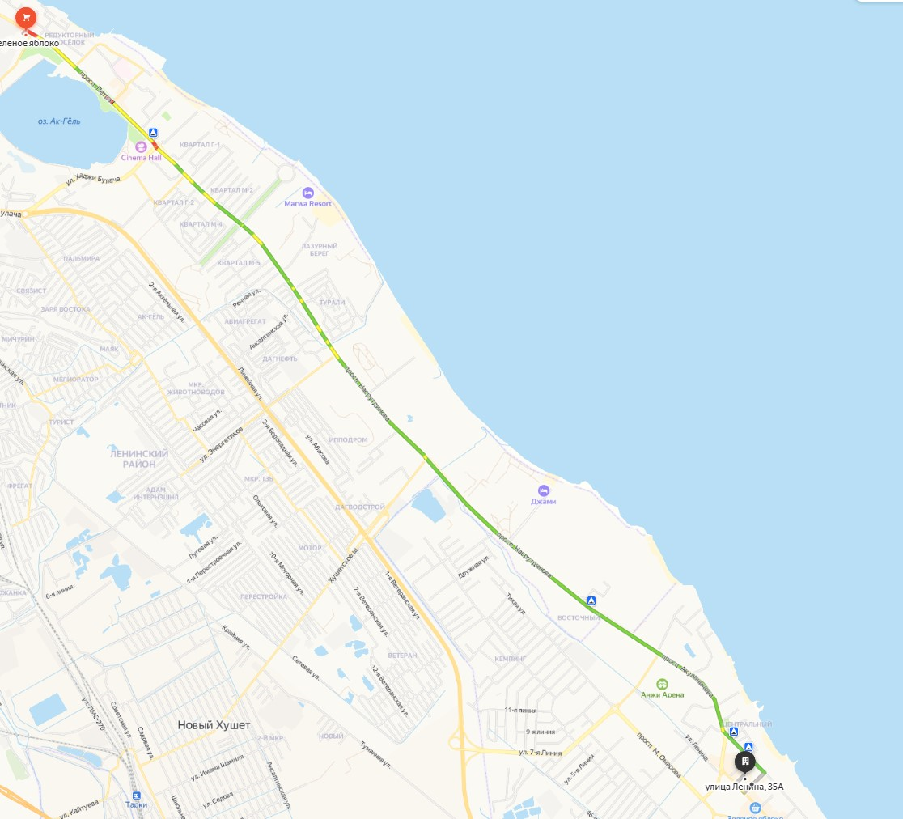

НАГРАЖДЕНИЕ
Все финишировавшие участники будут награждены медалями. Отдельными призами будут награждены участники, которые активно занимались популяризацией и пропагандой здорового образа жизни по средствам бега на протяжении 2026 года.
Участники, не достигшие финиша награждены медалями, не будут.

